Классификация чернил шариковых ручек на основе селективной экстракции с последующим цифрового анализом цвета и кластерным анализом
Карпухин О.Р., Грязев И.П., Кечин А.А., Кравченко А.В., Калиничев А.В.
Студент, 2 курс бакалавриата
Санкт-Петербургский государственный университет, Институт химии
Санкт-Петербург, Россия
E-mail: olegg.karpuhinn@gmail.com
Определение типа чернил синих ручек в подписанных документов остается важной проблемой в области технической экспертизы документов. Существующие физико-химические методы [1] имеют существенные ограничения: высокую продолжительность, дороговизну и сложность анализа.
В рамках данной работы был разработана новый способ классификации чернил шариковых ручек, включающих селективную экстракцию красящих компонентов с бумажного носителя, цифровой анализ цвета (DCA) [2] оставшихся следов с последующим иерархическим кластерным анализом [3]. Предложенный способ может быть легко использован в области криминалистики для исследования предполагаемых случаев фальсификации документов и для проведения предварительной классификации чернил ручек для дальнейшего определения возраста исследуемого документа.
Было показано, что образцы чернил синих шариковых ручек можно классифицировать с высокой точностью, используя колориметрическое расстояние между исходными штрихами чернил и после их обработки в цветовом пространстве RGB (Рис. 1А), выбранное в качестве оптимального дескриптора для агломеративной кластеризации. Результаты кластеризации (Рис. 1B) имеют высокую повторяемость и не зависят от температуры хранения образца, что подтверждено анализом 16 различных ручек. Была изучена возможность применения независимой селективной экстракции на трех микровырезках образца, а также последовательная экстракция тремя экстрагентами всего лишь на одной вырезке. Предложенный подход был сравнен с результатами анализа высоко эффективной жидкостной хроматографии.
Полученные результаты могут представлять интерес не только в области криминалистики, но и в целом для тех, кто работает с красителями и материалами на их основе. Авторы надеются, что междисциплинарный подход на основе DCA может стать дешевой и экспрессной альтернативой существующим методам технической экспертизы документов.
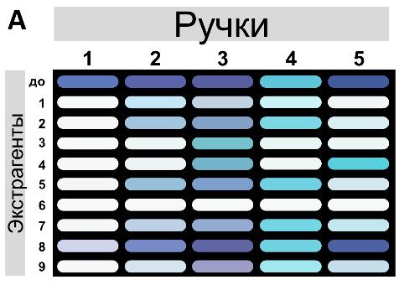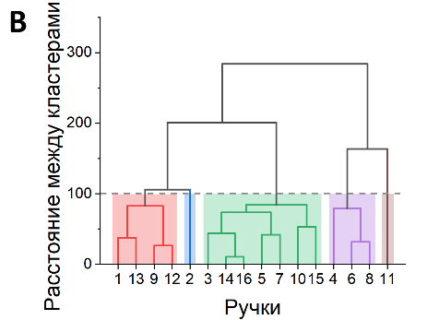
Рис. 1. A усредненный цвет штрихов чернил до и после обработки экстрагентами; B пример кластеризации 16 ручек с использованием трех экстрагентов

Исследование выполнено за счет гранта Российского научного фонда № 22-23-00577, https://rscf.ru/project/22-23-00577/.
Литература
1. Siegel J.A. Ink Analysis // Encycl. Forensic Sci. Second Ed. 2013. Vol. 2. P. 375–379.
2. Tiuftiakov N.Y. et al. Simple and Cost-Efficient Classification of Ballpoint Pen Inks Using Digital Color Analysis // Anal. Chem. 2021. Vol. 93, № 12. P. 5015–5019.
3. Kumar R., Sharma V. Chemometrics in forensic science // TrAC Trends Anal. Chem. 2018. Vol. 105. P. 191–201.

